24.4.
Stavba zubu
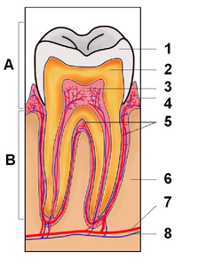
A - korunka
B - kořen

- zubní sklovina
- zubovina
- zubní dřeň
- dáseň
- zubni cement
- čelist
- céva
- nerv

Vylučovací soustava

obrázek + popis

- ledviny:
- odstraňují odpadní a škodlivé látky z krve
- odstraňují přebytečnou vodu
- škodliviny jsou v podobě moči odváděny močovody do močového měchýře a pak močovou trubicí z těla ven
- moč se tvoří neustále (z 95% tvořena vodou)

